Lafrançaise. Fête de la gym : le spectacle était lumineux
Publié le 20/06/2013 à 03:48, Mis à jour le 20/06/2013 à 08:41

Lafrançaise (82)
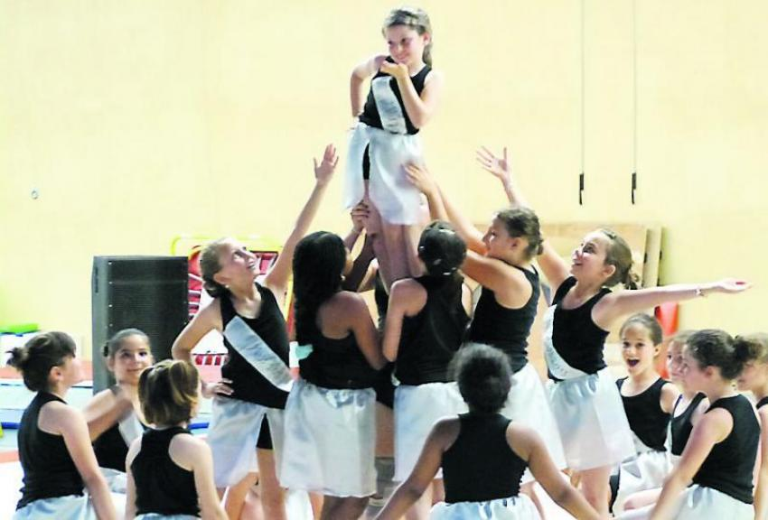
Une magnifique pyramide.

Plus de 500 spectateurs étaient présents au gymnase pour assister à une soirée inoubliable. Inutile de présenter la fête du Judo-Gym; on peut seulement dire que, chaque année, c’est encore mieux!
Plus de 200 élèves ont préparé cette fête, encadrés par une équipe d’éducateurs très motivés et perfectionnistes, à limage d’Aurore Deromas, responsable et locomotive du groupe.
Le spectacle a été brillant et lumineux. Les tenues et la chorégraphie ont soulevé la salle. Les danses, les épreuves sportives, étaient de haut niveau. Les plus anciens de l’association ont démontré que la danse est un sport qui maintient en forme et qui fait tout oublier quand on la pratique. Les spectateurs auraient voulu que le spectacle continue toute la nuit!
Encore bravo au président Alain Lartigue et à toute l’équipe qui l’entoure!
Bonnes vacances à tous et rendez-vous à la rentrée pour une nouvelle année aussi brillante et colorée!
Une famille en or dans l’association qui mérite tous les compliments pour leur dévouement: Aurore, Elsa, Marion et les parents Deromas.
La Dépêche du Midi

